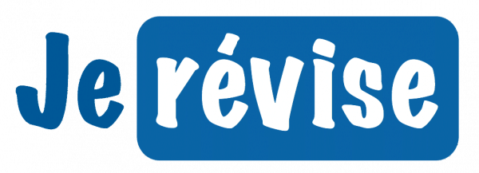

Les noms animés ou inanimés

Exercice 1

Vrai ou faux ?

- Le nom animé désigne un être vivant (réel ou imaginaire).
Vrai ou faux ?

- Un nom animé représente presque toujours une personne ou un animal susceptible de se mouvoir (de bouger).
Vrai ou faux ?

- Un nom commun qui n’est pas animé est un nom animé.
Vrai ou faux ?

- Un nom inanimé désigne des choses tels que objets, des sentiments, des qualités, des actions ….
Vrai ou faux ?

- Le nom « un chien » est un nom inanimé.
Vrai ou faux ?

- Le nom « l’école » est un nom animé.
Vrai ou faux ?

Exercice 2

Souligne le nom animé et entoure le nom inanimé.

Un chat Une table

La gentillesse Un boulanger

Un garçon Un clavier

Une montre Une âne

Le ministre Un enfant

